云南城市建设职业学院教务系统
成绩录入操作流程

一、登陆教务系统
教务系统登陆网址：http://yncjxyjw.minghuaetc.com/yncsjszy/
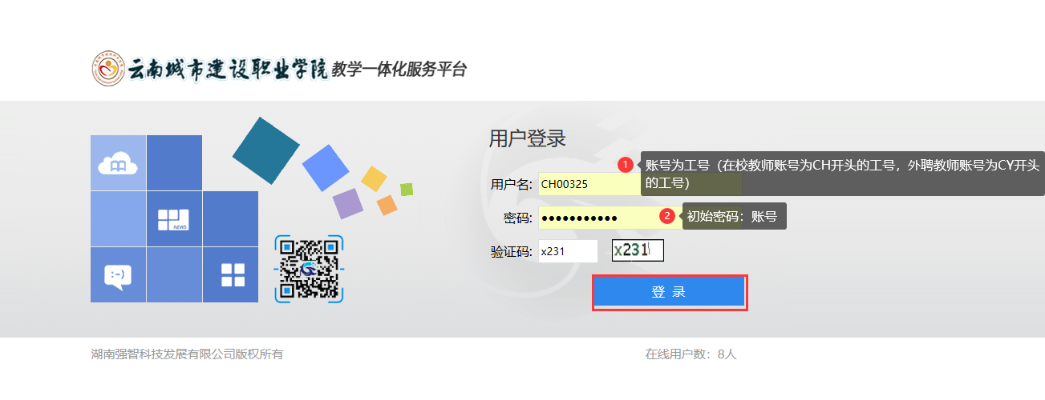
第一步：选择“成绩录入”
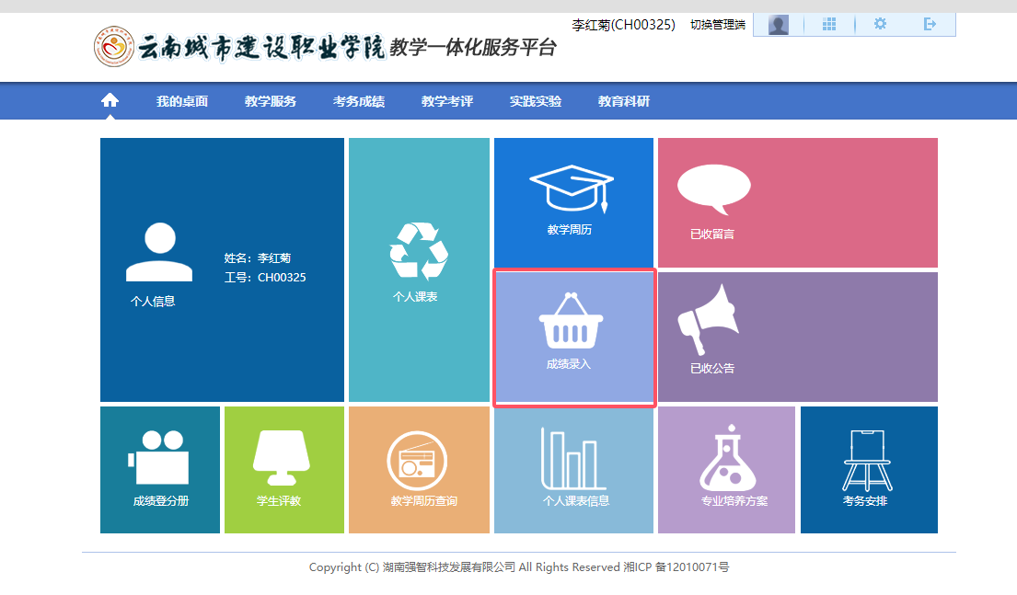

第二步：点击2024-2025-1期末考试成绩录入
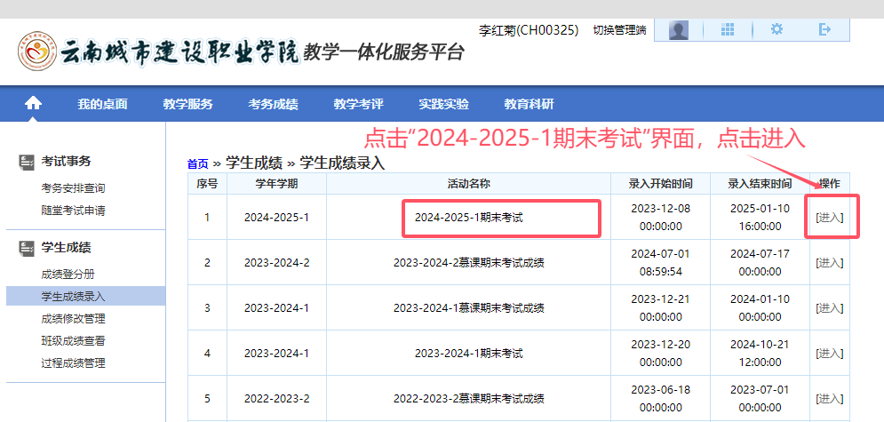
第三步：选择班级进行成绩“录入”
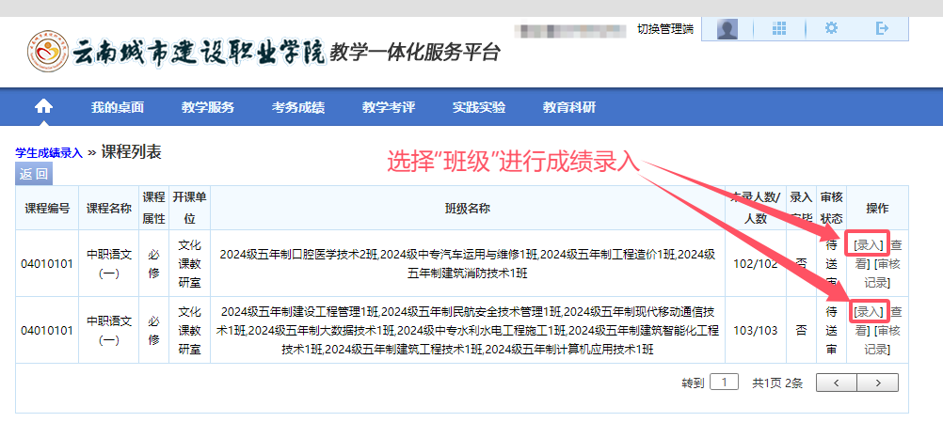
第四步：设置“成绩录入方式”为“分数方式”，设置平时成绩占比40%，期末60%，其中毛泽东思想和中国特色社会主义理论体系概论、思想道德与法治、习近平新时代中国特色社会主义思想概论、形势与政策、特色体育等课程设置为平时成绩占比60%、期末占比40%。

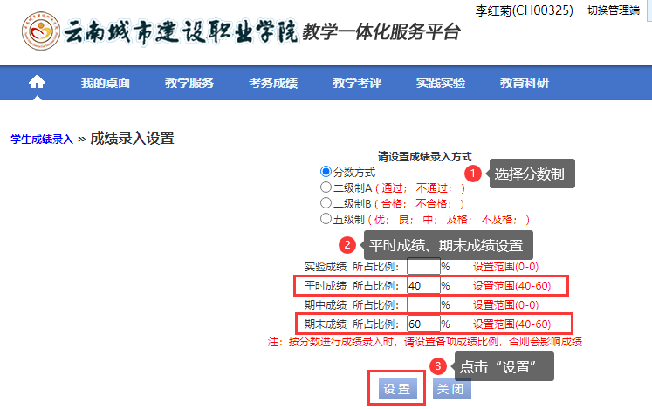

第五步：进行成绩录入
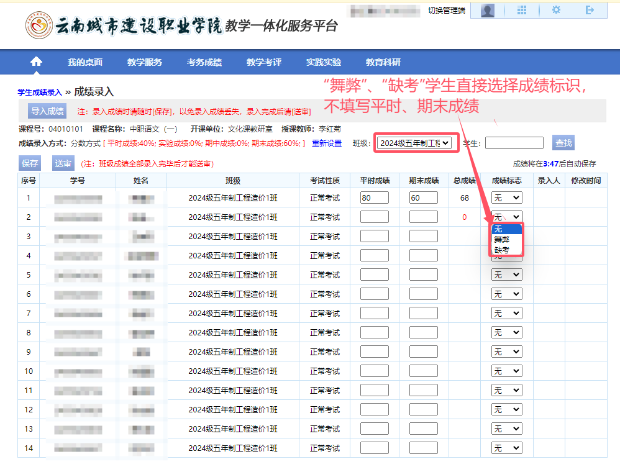
第六步：成绩录入完毕后选择“送审”，送审选择课程所属学院教学秘书进行审核，教学秘书审核通过后送审于教务处考务科李红菊老师。
第七步：班级成绩单、成绩分析表打印
审核通过后，点击“查看”，点击“导出成绩—按行政班打印”，点击“导出成绩分析表—按行政班打印”
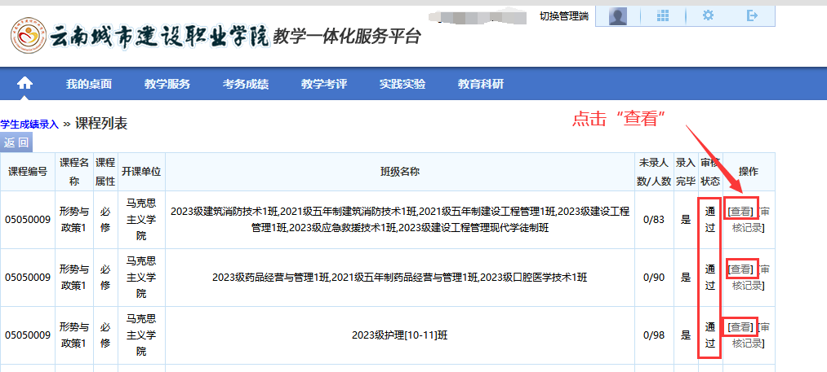
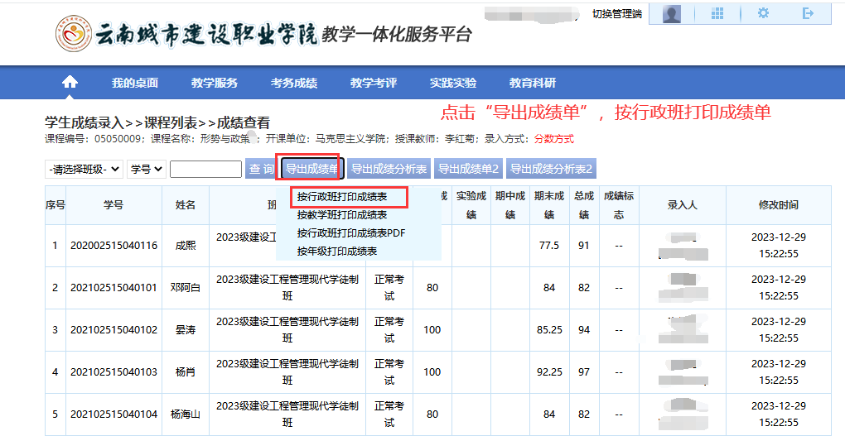
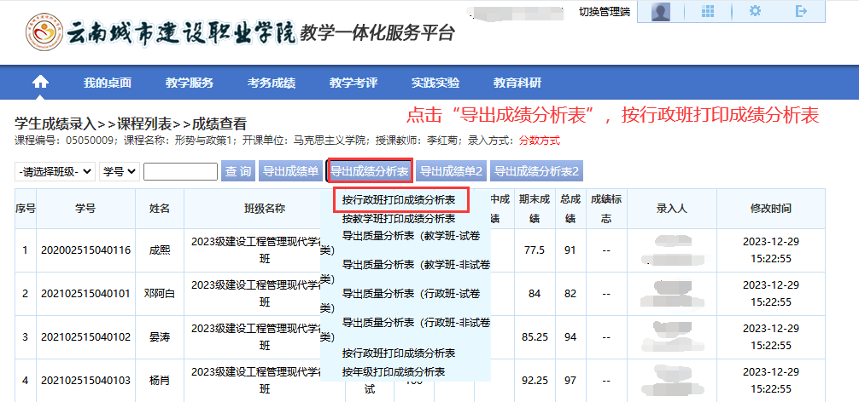

注：若学生成绩为“云南城市建设职业学院在线学堂”在线考试的，需从“云南城市建设职业学院在线学堂”导出成绩再进行学生期末成绩录入。
第一步：点击课程，进入课程章节，点击“答题情况”，并进行收卷
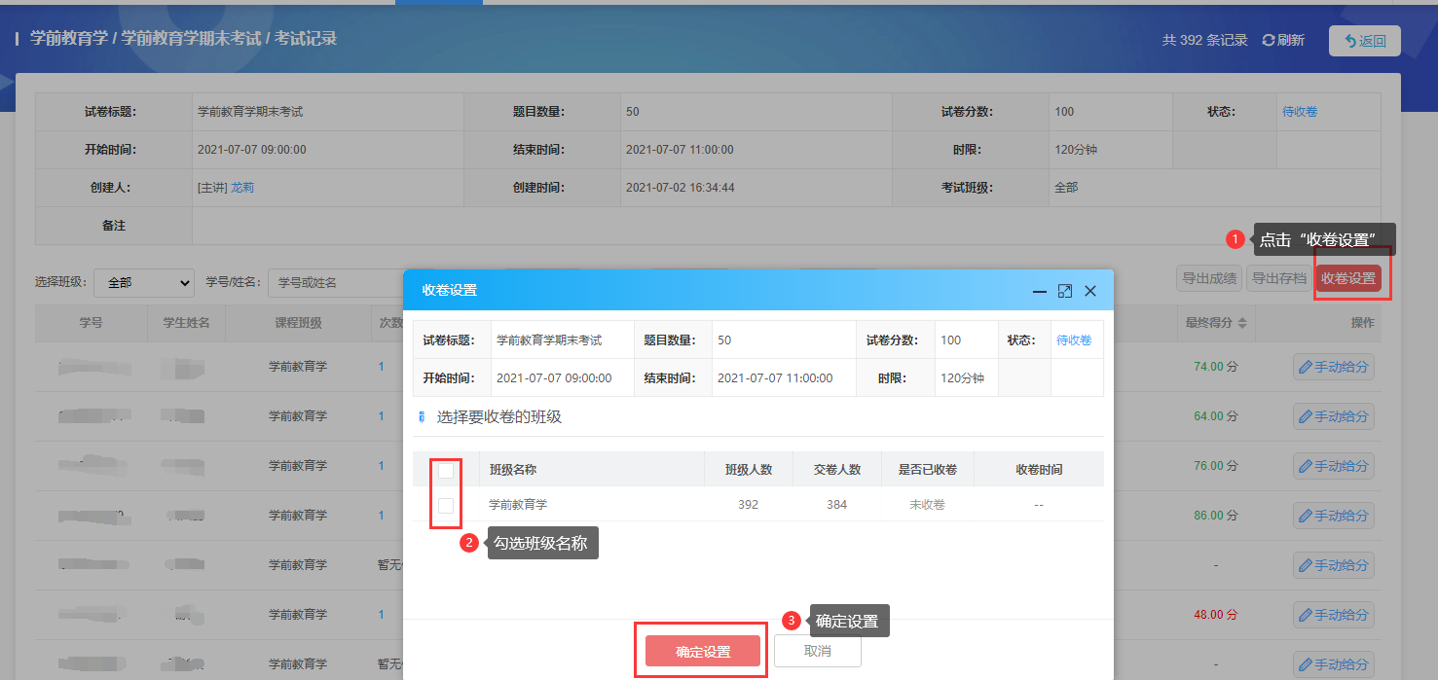
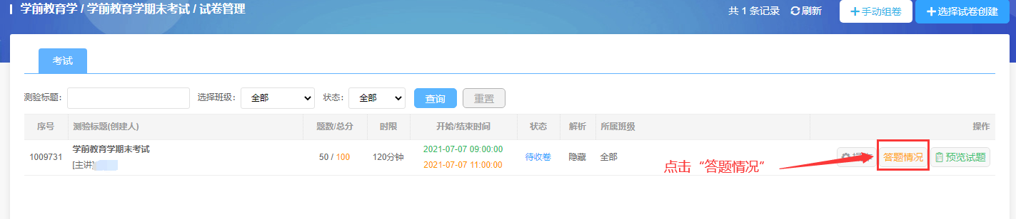
第二步：选择“导出成绩”，导期末学生卷面成绩
